电光学院2018-2019学年第二学期大物（一）期末考试A卷
专业 学号 姓名 成绩
题号 | 一 | 二 | 三 | 四 | 五 | 六 | 七 | 八 | 九
得分

一、填空题（共20分，每空2分）：
得分
- 平行板电容器充电后与电源断开然后将电容器两极板距离拉大则两极板间电势差 ，电场强度 ，电场能量 。（填 ‘减少’、‘增大’或‘不变’）。
- 欧姆定律的微分形式是 。
- 在匀强磁场中有两个平面线圈，其面积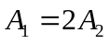，通有电流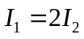，它们所受的最大磁力矩之比M₁/M₂等于 。
- 霍尔效应的主要应用是（写出一种即可） ；温差电效应的主要应用是（写出一种即可） 。
- 下列结论分别等效于哪个麦克斯韦方程式？
变化的磁场可以激发电场 ：
变化的电场可以激发磁场 ：
磁感应线是永远闭合的：

---------------------------------草稿区---------------------------------------------------

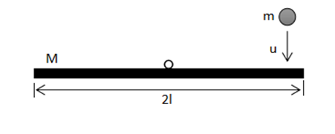
二．（10分）如图所示，一根长为2、质量为的匀质细棒,可绕棒中点的水平轴O在竖直面内自由转动，开始时棒静止在水平位置上，质量为的小球以速度垂直下落在棒的端点，设小球与棒作完全弹性碰撞，求碰撞后小球的反弹速度及棒转动的角速度各为多少?
得分

---------------------------------草稿区---------------------------------------------------

三．（10分）跳伞员与装备的质量共为m，从伞塔上跳下时立即张伞，可以粗略地认为张伞时速度为零，此后空气阻力与速率成正比，即f=-kv.求跳伞员的运动速率v随时间t变化的规律和终极速率v_{t}（假定伞塔足够高）。
得分

---------------------------------草稿区---------------------------------------------------

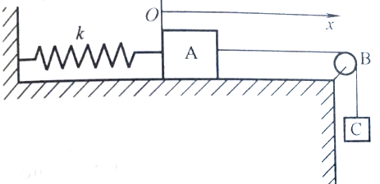
四．（10分）如图所示的装置中，一劲度系数为k的轻弹簧，一端固定在墙上，另一端连接一质量为 的物体A，置于光滑水平桌面上。现通过一质量为m，半径为R的定滑轮B（可视为匀质圆盘，可自由转动）用轻质细绳连接另一质量为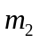的物体C。设细绳不可伸长，且与定滑轮间无相对滑动，证明该系统为简谐振动系统，并求系统振动的角频率。
得分

---------------------------------草稿区---------------------------------------------------

五．（10分）波源位于平面直角坐标系的原点O处，其振动方程为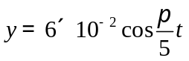，单位为m，波源激起的波以2m/s的速度沿x轴正方向传播，试求：
得分
（1）x=6 m处的振动方程
（2）x=6 m处的点与波源之间的相位差。

---------------------------------草稿区---------------------------------------------------

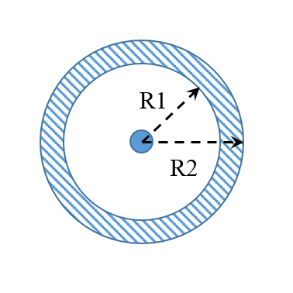
六．（10分）带电量为+q的点电荷处在导体球壳中心，球壳的内外半径分别为R1和R2，球壳内充满相对介电常数为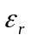的电介质，求球壳内外及球壳上任意一点的电场强度和电势的值，并画出E-r和U-r曲线草图。
得分

---------------------------------草稿区---------------------------------------------------

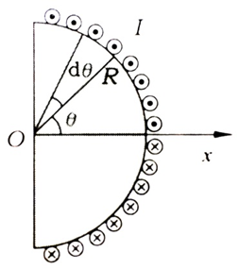
七.（10分）半径为R的半个木球上绕有细导线，所绕线圈很紧密，相邻的线圈彼此平行地在球面上靠紧，以单层盖住半个球面，共有N匝，如图所示，设导线中通有电流I，求在球心O处的磁感应强度（木球的磁导率与真空近似相等）。
得分

---------------------------------草稿区---------------------------------------------------

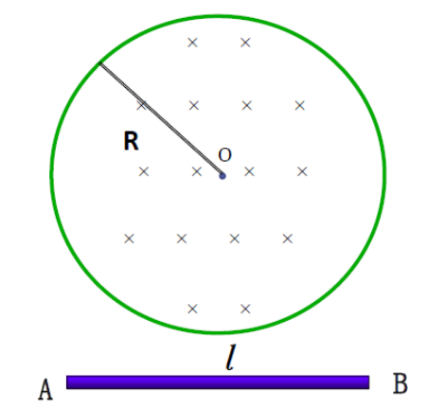
八．（10分）均匀磁场B被限制在圆心为O，半径R的无限长圆柱空间内，方向垂直纸面向里，设磁场以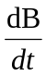=c的匀速率增加，问：
得分
（1） 任意半径r 处感应电场的大小；
（2）磁场外棒AB上的感生电动势，并判断感应电动势的方向。已知AB= OA=OB=ɭ。

---------------------------------草稿区---------------------------------------------------

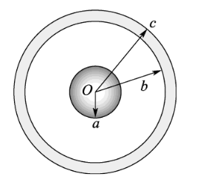
九．(10分) 一同轴电缆由中心导体圆柱（不是圆筒，半径为a）和外层导体圆管组成，圆管内外半径分别为b和c，导体圆柱和圆管的绝对磁导率均为μ₁，圆管与圆柱之间充满绝对磁导率为μ₂的磁介质。电流I由中心圆柱流入，由圆管流回，且在导体横截面上均匀分布。试求空间中各区域磁场强度H的大小分布，以及单位长度同轴电缆的自感系数L。
得分

---------------------------------草稿区---------------------------------------------------

